República Bolivariana de Venezuela
Ministerio del Poder Popular para la Educación Universitaria, Ciencia y Tecnología
Universidad Politécnica Territorial del Estado Trujillo “Mario Briceño Iragorry”
Programa Nacional de Formación en Informática

APLICACIÓN WEB PARA EL COMPLEJO “EDUCATIVO PEDRO PABLO PAREDES”
AUTORES:
Amadeo D´Acunto / V-30.717.343
Junior Dávila / V-31.168.523
Jesus Salcedo / V-31.319.862
Docente Asesor: Msc. Marzzia Gil
Representante Institucional: Dra. Estela Berrios
Representante Comunitario: Lic. Karelis Briceño
Noviembre 2025
Índice General

Introducción 7
PARTE I 8
Reseña Histórica del Complejo Educativo Pedro Pablo Paredes 11
Organizaciones Vinculadas al Proyecto 13
Identificación de las Necesidades 14
Problemas Generales del Complejo Educativo Pedro Pablo Paredes 14
Problemas en el Área de Informática 15
Jerarquización y Selección de necesidades 15
Alternativas de Solución 18
Propósitos u Objetivos 18
Justificación e Impacto Social de la Alternativa de Solución 19
Teórico 19
Técnico 20
Legal 20
Participante Comunidad 21
Líneas de Investigación del PNF, Área de Conocimiento, y Unidades Curriculares Asociadas al PST / II 21
Beneficiarios 22
PARTE II 24
Marco Referencial 24
Antecedentes 24
Bases Teóricas o Conceptuales 25
PARTE III 30
Marco Metodológico 30
PARTE IV 33
Producto Final 33
Ciclo XP 35
PARTE V 60
Conclusiones Y Recomendaciones 60
Anexos 64

Índice de Cuadros
Análisis de Involucrados…………………………………………………23
Plan de Acción………………………………………………….…………….34
Costos y plan de financiamiento…………………………………….……..57

Índice de Figuras
Organigrama de la Institución ……………………...………...……………..9
Localización del Liceo Pedro Pablo Paredes……………..…………………10
Árbol de Problemas…………………………………………………………..16
Árbol de Soluciones……………….…………………………………………17
Anexos ……………………….………………………………………………..62

República Bolivariana de Venezuela
Ministerio del Poder Popular para la Educación Universitaria, Ciencia y Tecnología
Universidad Politécnica Territorial del Estado Trujillo “Mario Briceño Iragorry”
Programa Nacional de Formación en Informática
APLICACIÓN WEB PARA EL COMPLEJO EDUCATIVO PEDRO PABLO PAREDES
Autores:
Amadeo D´Acunto / V- 30.717.343
Junior Dávila / V-31.168.523
Rodrigo Salcedo / V-31.319.862
Resumen
El proyecto socio tecnológico “Aplicación Web para el Complejo Educativo Pedro Pablo Paredes” tuvo como objetivo desarrollar un portal institucional que facilitara la comunicación entre la institución y la comunidad educativa. La ausencia de un sitio web oficial dificulta la difusión de información y la visibilidad de las actividades. Se aplicó la metodología del marco lógico, complementada con un enfoque cuantitativo, y se ejecutaron tres fases: diagnóstico de necesidades, diseño y desarrollo de la aplicación, además de capacitar a los usuarios. La propuesta incluyó la creación de una aplicación web para publicar noticias, actividades e imágenes, junto con un taller formativo. Los resultados demostraron que la implementación fortaleció la comunicación y contribuyó a la modernización tecnológica del Complejo Educativo.

Palabras Clave: Aplicación web, Comunicación, Educación, Información, Tecnología

Introducción
En el contexto actual de la transformación digital, las instituciones educativas venezolanas se ven en la necesidad de incorporar herramientas tecnológicas que fortalezcan su relación con la comunidad. El Complejo Educativo Pedro Pablo Paredes, con más de cuarenta años de trayectoria en la formación de jóvenes, identificó la ausencia de un medio web institucional como una limitación para difundir información y proyectar sus actividades hacia el entorno escolar y social.
Este proyecto socio-tecnológico, desarrollado en el marco del Programa Nacional de Formación en Informática (PNFI) de la Universidad Politécnica Territorial del Estado Trujillo “Mario Briceño Iragorry”, surge como respuesta a esa necesidad. Su propósito central fue diseñar e implementar una Aplicación web institucional, empleando la metodología ágil Extreme Programming (XP), con el fin de ofrecer un espacio digital accesible y sostenible que facilite la comunicación y fortalezca la identidad del plantel.
El informe presenta el proceso de ejecución del proyecto, desde el diagnóstico inicial y el marco referencial que lo sustenta, hasta la descripción metodológica y los resultados alcanzados. La puesta en marcha de esta herramienta representa un paso hacia la modernización tecnológica del Complejo Educativo Pedro Pablo Paredes y contribuye a consolidar un vínculo más dinámico y participativo con su comunidad educativa.
La estructura del trabajo se organiza en cinco partes:
Parte I: Descripción del proyecto
Parte II: Marco Referencial
Parte III: Marco Metodológico
Parte IV: Producto Final
Parte V: Conclusiones y Recomendaciones.

PARTE I
Descripción del Proyecto
Diagnóstico de la Situación
Descripción del Contexto:
Razón Social:
Institución educativa de nivel medio general y técnica “Complejo Educativo Pedro Pablo Paredes”.
Nombre de la Comunidad u Organización:
Complejo Educativo Pedro Pablo Paredes.
Naturaleza de la Comunidad u Organización:
El Complejo Educativo Pedro Pablo Paredes, entiende que su tarea fundamental consiste en ofrecer de manera solidaria y universal a la comunidad esnujaquense una educación de calidad, centrada en los valores éticos y morales, en proceso constante de mejora y cambios positivos.
Misión:
Propiciar una organización de carácter funcional, involucrando a todos cuando tienen y guardan relación con la acción educativa. Así mismo crear un ambiente cordial, estimulante y alegre, donde el equipo que labora en el liceo se sienta valorado.
Visión:
El Liceo Bolivariano tiene la visión de impartir una Educación de calidad, enmarcado en la reconstrucción de la Sociedad que todos deseamos, involucrando a todos los miembros de la institución en un trabajo mancomunado para así participar activa, consciente y solidariamente en los procesos de transformación que se originan a nivel educativo.
Organigrama de la Institución
Ministerio del Poder Popular para la Educación
Zona Educativa del Estado Trujillo
Estudiantes
Coordinación de Educación Municipal

Complejo Educativo “Pedro Pablo Paredes”
Oficina de Direccion
Sub Dirección

Contraloría Social
Coordinación de Evaluación y Control de Estudios
Coordinación de Planificación
Coordinación Seccional

Docentes
Docentes Guías
Personal Administrativo
Vocería Estudiantil
Personal Obrero
Estudiantes
Brigadas
Figura: Organigrama del Complejo Pedro Pablo Paredes
Fuente: Dirección (2025)

Localización Geográfica:
Dirección:
Estado Trujillo, Municipio Urdaneta, Parroquia La Mesa de Esnujaque, Sector La Punta, Avenida Urdaneta.
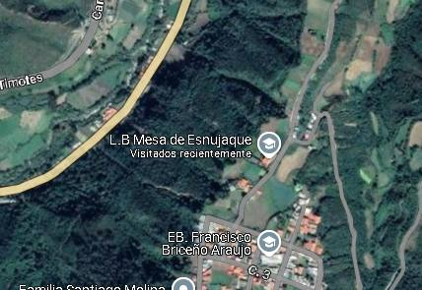
*Nombre aun no actualizado en Google Maps*
Figura 2: Ubicación del Complejo Educativo Pedro Pablo Paredes
Fuente: Google Maps (2025)

Reseña Histórica del Complejo Educativo Pedro Pablo Paredes
Esta Institución fue fundada producto de la necesidad que existía desde hace varios años, por el incremento en la matrícula de egresados del grupo escolar “Francisco Briceño Araujo”, cuyos egresados continuaban sus estudios a nivel de secundaria en otras instituciones educativas ubicadas en Timotes, Valera u otras localidades del país. A raíz de esta situación, fue creado el liceo bajo la denominación de Ciclo Básico “Mesa de Esnujaque”, el 01 de septiembre de 1980 y se inició en la planta física de la Escuela Bolivariana “Francisco Briceño Araujo” con dos secciones de primer año de educación básica, atendiendo una matrícula de veinticuatro (24) alumnos de primer año Sección “A” y veintiuno (21) en la sección “B”, bajo la administración de un director graduado, el Lic. Héctor Martín Goliat y tres docentes de aula no graduados: Prof. Hedith Consuelo Mejías, Prof. Yuli Olmedillo y Prof. Gladis Castellanos.
Para el año 1983, la Institución cambia de sede, funcionando en un local del Motel Copello debido al aumento de la población estudiantil, pues para ese entonces se contaba con dos secciones de primer año, una de segundo año y una sección en tercer año de Educación Media. Luego, en 1984 vuelve a ocupar la sede de la hoy Escuela Bolivariana “Francisco Briceño Araujo”.
Ahora bien, por prosecución de grados, en el año escolar 1994-1995 se creó el ciclo diversificado, considerando las peticiones de padres y representantes, para evitar la salida de sus representados a otras comunidades. En julio de 1995 egresa la primera promoción de Bachilleres en Ciencias de la Escuela Básica “Mesa de Esnujaque". El 18 de noviembre de 2006 fue inaugurada y entregada la primera etapa de la infraestructura de la institución por parte del gobierno del estado Trujillo, donde por primera vez en la historia se cuenta con una sede propia para recibir y egresar a todos los estudiantes de la parroquia La Mesa de Esnujaque, ubicada en la prolongación Av. Urdaneta Sector la Punta. En la primera etapa no fue construido la cancha, los laboratorios y el comedor obra que según el Gobernador del estado Trujillo sería iniciada el presente año 2007 así como las demás aulas que faltan, bajo la gerencia del Profesor Gabriel Briceño como director(E).
Seguidamente, para el año 2012 un grupo de estudiantes de Quinto Año a cargo de la Lic. Yvonne Rivas, toman la iniciativa y construyen tres aulas en la parte baja de la estructura que funciona como Comedor Escolar, trabajando conjuntamente con los representantes y fuerzas vivas, con el fin de solventar las necesidades de espacio que se presentan en esta casa de estudios. Este proyecto formó parte del cumplimiento del Artículo 13, como requisito para optar al título de Bachiller de la República Bolivariana de Venezuela. Por falta de recursos y tiempo las mismas quedaron inconclusas, esperando nuevos aportes por parte del Estado, la comunidad y los programas emanados por el Ministerio del Poder Popular para la Educación a través de la gestión escolar.
Para el año 2022 se dio inicio a las gestiones para hacer el cambio del epónimo de la institución según orientaciones del Ministerio del Poder Popular Para la Educación; para lo cual se realizaron unas reuniones los días 08 y 09 de Marzo con los Padres y Representantes con la finalidad de elegir el epónimo de la institución de la misma surgieron las siguientes propuestas: JUAN JOSE LANDAETA AREVALO, SEBASTIAN FRANCISCO DE MIRANDA Y RODRIGUEZ ESPINOZA, JOSE CRISTOBAL HURTADO DE MENDOZA Y MONTILLA, PEDRO PABLO ANTONIO DE JESUS PAREDES RODRIGUEZ;
Seguidamente fue sometido a votación de los presentes y el que obtuvo más votos a favor fue el ilustre educador, poeta y ensayista PEDRO PABLO ANTONIO DE JESUS PAREDES RODRIGUEZ; el día 17 de mayo de 2022 se consignaron una serie de documentos ante la Zona Educativa del Estado Trujillo para que se llevar a cabo el cambio de epónimo de la institución. El 23 de mayo de 2022 Según lo establecido en la Resolución N° DM/N° 40.739, de fecha 04 de septiembre de 2015, referente a las normas sobre el procedimiento para la solicitud y otorgamiento del epónimo a las instituciones y centros educativos oficiales y de instituciones educativas de gestión privada; se APRUEBA el uso del Epónimo por DIGNIFICACION a la PEDRO PABLO PAREDES; tomando el nombre de este insigne ilustre Trujillano, nacido en La Raya, Mucumís del Estado Trujillo.

Organizaciones Vinculadas al Proyecto
-Organización prestadora del servicio: Universidad Politécnica Territorial del Estado Trujillo “Mario Briceño Iragorry”. (Los participantes del informe, como estudiantes de dicha institución)
-Organización receptora del servicio: Complejo Educativo Pedro Pablo Paredes. (Área de control de estudios y oficina de dirección)
Descripción del Diagnóstico Situacional:
Esta etapa del proyecto constituye un elemento fundamental, por cuanto es aquí donde los participantes exponen de acuerdo a las observaciones realizadas.
El equipo investigador formado por Dávila, D´Acunto y Salcedo se dirigió al Complejo Educativo Pedro Pablo Paredes, donde conversaron con la directora de la institución Profesora Karelis Briceño, quien mostro entusiasmo, pero deben entender que el liceo tiene reglas y todos deben cumplirla. Dos de los miembros como egresados del liceo le expresaron acuerdo, la idea es trabajar, apoyarles como estudiantes del 2do trayecto de informática y aportar a la creación de una aplicación web según las necesidades requeridas.
Se conversó con la directora Karelis Briceño sobre los problemas en el Liceo, en este sentido ella mencionó que actualmente existe un déficit de aulas de clase, el liceo no escapa de los problemas eléctricos, fallas en el servicio de agua, el liceo necesita impermeabilización en el área del comedor, deficiencia en el sistema de redes, el liceo no cuenta con un laboratorio de informática.
Luego de identificar los problemas generales se conversó acerca de las necesidades y exigencias de la institución para una aplicación web, dando como conclusión que necesitan una aplicación de tipo informativo para avisar los horarios y eventos de la institución.
Es en principio cualquier recurso de que pueda valerse el investigador para acercarse y extraer de ellos información, en este orden, Se ha procedido a emplear la entrevista, la directora Karelis Briceño respondió las preguntas de la entrevista, todo con la finalidad de reunir la información necesaria para realizar el diagnóstico participativo.

Identificación de las Necesidades
Considerando el diagnóstico situacional realizado utilizando las técnicas e instrumentos de recolección de información, se procede a redactar los principales resultados obtenidos, cuáles son las necesidades o problemas más relevantes que pueden ser canalizadas con el desarrollo del proyecto y como participante del PNFI se pueden abordar. Las necesidades más relevantes que emergieron fueron:

Problemas Generales del Complejo Educativo Pedro Pablo Paredes
- Fallas constantes en el servicio de agua.
- Baños en mal estado.
- Ausencia de la infraestructura, así como los implementos necesarios para la unidad de Educación Física
- Filtraciones en el área del comedor.
- Se necesita un cambio en la situación general del pueblo con respecto al tema del agua, así como mantenimiento en las tuberías de la zona.
Causas: El poco interés de los organismos públicos de brindar un servicio digno, gracias principalmente a la falta de presupuesto.
Consecuencias: La falta de agua dificulta la higiene de la institución, afectando principalmente los baños. La ausencia de un área apto para la educación física y recreación expone a los estudiantes a posibles lesiones durante trotes y otras actividades, sin mencionar la exposición a las inclemencias del clima como lo son el sol o la lluvia. Las filtraciones provocan el deterioro acelerado del mismo.

Problemas en el Área de Informática
- Inexistencia de cualquier tipo de aplicación web asociada a la institución.
- Conectividad ineficiente en las redes internas de la institución.
- Ausencia de protección en caso de fallos en el suministro eléctrico.
- Hardware anticuado, que permita el uso de software actual.

Causas: Indiferencia por parte de la institución respecto al tema hasta el momento.
Consecuencias: Incapacidad para compartir información relevante acerca de la institución a las partes interesadas. Ralentizamiento de las actividades administrativas. Los constantes fallos en el suministro eléctrico pueden derivar en daños a equipos de la institución. El hardware antiguo limita el uso de software moderno.

Jerarquización y Selección de necesidades
Una vez concluido el diagnóstico situacional, se lograron identificar diversas necesidades vinculadas al ámbito informático. No obstante, únicamente se abordarán aquellas que se encuentren dentro de los alcances definidos para el Proyecto Socio Tecnológico II.

En este contexto, se establece que la necesidad informática de mayor relevancia, y que resulta pertinente para el desarrollo del PST, corresponde a la creación de un sitio web institucional.

Árbol de Problemas
Según UNESCO (2021) Un árbol de problemas es una técnica de análisis que ayuda a identificar y ordenar los principales problemas u oportunidades que una intervención busca abordar, estableciendo interrelaciones de causa-efecto basadas en la teoría y en el conocimiento sectorial. A continuación, se presenta el árbol generado.
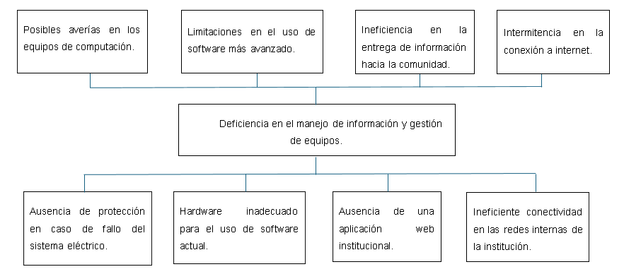

Figura: 3 Árbol de problemas

Árbol de objetivos
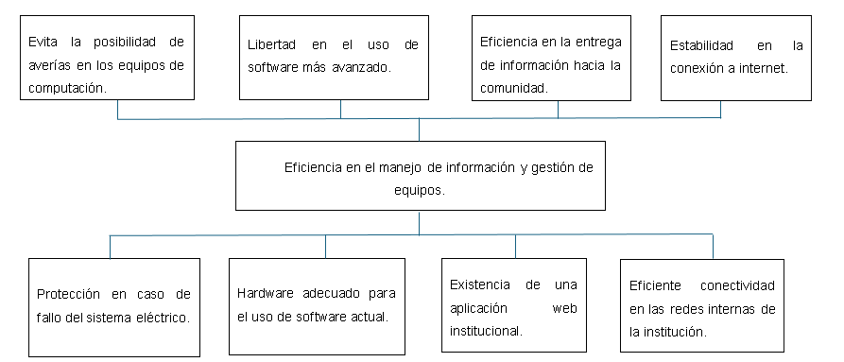
El árbol de objetivos permite determinar las acciones necesarias para resolver un problema de la problemática representada en un árbol de problemas. La estructura del árbol de objetivos se basa en una lógica fines-medios. Permite visualizar la relación de medios afines entre las diversas soluciones posibles para todos los problemas planteados en el árbol de problemas. A continuación, se ilustra:

Figura: 4 Árbol de soluciones

Alternativas de Solución
Las partes interesadas se han puesto de acuerdo en cómo alternativa de solución, realizar la Implementación de una Aplicación Web, lo cual incluye las siguientes actividades:
- Diagnosticar las necesidades y requerimientos de la institución en cuanto a la aplicación web.
- Desarrollar la aplicación web.
- Implementar la aplicación web.
- Capacitar de los usuarios para el correcto uso de la aplicación web

Es vital la rigurosa ejecución de cada actividad para garantizar una correcta aplicación del Proyecto Socio Tecnológico. Dichas acciones tienen como objetivo, aumentar la presencia en medios digitales de la institución por medio de una aplicación web, con un diseño actual y acorde a los valores de la institución.

Propósitos u Objetivos
Objetivo General
Implementar una aplicación web para el Complejo Educativo Pedro Pablo Paredes.
Objetivos Específicos
- Diagnosticar las necesidades y requerimientos de la institución en cuanto a la aplicación web.
- Diseñar la aplicación web.
- Desarrollar la aplicación web.
- Integrar las funcionalidades planificadas.
- Comprobar la eficiencia y cumplimiento de los requerimientos de la aplicación web establecidos por la institución
- Implementar la aplicación web.
- Capacitar de los usuarios para el correcto uso de la aplicación web

Justificación e Impacto Social de la Alternativa de Solución
Entre las razones para llevar a cabo el Proyecto Socio Tecnológico titulado “Aplicación Web para el Complejo Educativo Pedro Pablo Paredes” del municipio Urdaneta, parroquia La Mesa de Esnujaque, basado en como su nombre indica provee a la institución de una aplicación web.
Efecto, facilita la comunicación entre la institución y los estudiantes. Destacando el inexistente acceso por medios digitales a información relevante como eventos, días laborales, horarios y contenido educativo, la comunicación electrónica eficiente entre el personal directivo y los estudiantes.
Resulta crucial la aplicación de la tecnología para lograr una óptima comunicación entre la institución y las partes interesadas.

Teórico
El proyecto de “Aplicación Web para el Complejo Educativo Pedro Pablo Paredes” tiene como objetivo lograr una eficiente comunicación entre la institución y otras partes interesadas de la institución, así como contribuir al Programa Nacional de Formación en Informática y Proyecto Socio Tecnológico.
Es necesario mencionar, que el proyecto genera aportes pertinentes al propio Programa Nacional de Formación en Informática, dado que, para la ejecución, se requiere la participación protagónica de los estudiantes de la Universidad Politécnica Territorial del Estado Trujillo (UPTT) con la colaboración de los miembros del Liceo Pedro Pablo Paredes a favor del desarrollo integral de la institución, con soluciones prácticas a las problemáticas en su ámbito informático. De esta manera, se apoya la vinculación social entre los politécnicos y las comunidades.
Por lo cual, las planificaciones y metodologías presentes en el proyecto, serán de utilidad para cualquier investigación futura relacionada a la Implementación de una Aplicación Web en cualquier otra comunidad en diferentes localidades del país que lo requiera.

Técnico
La aplicación del proyecto de una aplicación web, brinda una solución a las dificultades previamente expuestas en relación a la nula presencia en medios digitales y por extensión incapacidad de publicar información de manera efectiva a la comunidad del Complejo Educativo Pedro Pablo Paredes. En este sentido, la creación de una aplicación web, dota al personal una forma efectiva de compartir información importante, y consecuentemente, mejora el funcionamiento de la institución.

Legal
Ley de ciencia tecnología e innovación.
Artículo 50. El Ejecutivo Nacional promoverá el desarrollo de las actividades científicas, tecnológicas, de innovación y sus aplicaciones en el ámbito estatal y municipal, a fin de impulsar la conformación de redes como parte del sistema de ciencia, tecnología e innovación.
Artículo 54. El Ejecutivo Nacional promoverá y estimulará la formación y capacitación del talento humano especializado en ciencia, tecnología e innovación y sus aplicaciones, para lo cual contribuirá con el fortalecimiento de los estudios de postgrado y de otros programas de capacitación técnica y gerencial.
Artículo 55. El Ejecutivo Nacional diseñará e instrumentará incentivos necesarios para estimular la formación e inserción del talento humano especializado en las empresas e instituciones académicas. Asimismo, implementará incentivos destinados al intercambio y movilización del talento humano entre las empresas e instituciones académicas.

Decreto presidencial número (2000) N.º 825.
Artículo 1: Se declara el acceso y el uso de internet como política prioritaria para el desarrollo cultural, económico, social y político de la República Bolivariana de Venezuela.
Artículo 4: Los medios de comunicación del Estado deberán promover y divulgar información referente al uso de internet. Se exhorta a los medios de comunicación privados a colaborar con la referida labor informativa.

Participante Comunidad
Dado que somos estudiantes graduados de la institución en la que estamos realizando el proyecto, podemos decir que no está fuera de lo común el que nos dieran un buen recibimiento, y confianza desde el momento que propusimos realizar el proyecto allá, por no mencionar que hasta ahora hemos recibido una muy buena colaboración de parte de quienes trabajan en la institución, incluyendo a la propia directora, cuyas palabras fueron: "Nos alegraría mucho recibir ayuda de gente que se graduó aquí”. Apoyo que será otorgado en forma de una página adaptada a medida para óptimo uso.
El proyecto, aparte de fungir como un apoyo hacia la comunidad, el cual es importante dado que sirve para afianzar nuestro lazo y confianza con la misma, a su vez funcionando también de manera práctica, dado que ayuda a dar una perspectiva general de cómo funciona nuestra carrera a los miembros de la comunidad, y por nuestra parte, nos enriquece nuestra experiencia gracias a la satisfactoria ejecución de un proyecto.

Líneas de Investigación del PNF, Área de Conocimiento, y Unidades Curriculares Asociadas al PST / II
Las unidades curriculares Ingeniería del Software y Bases de Datos han sido pilar fundamental e irreemplazable ya que nos han proveído de gran parte el conocimiento teórico y práctico necesario para llevar a cabo satisfactoriamente las actividades relacionadas al desarrollo de nuestro proyecto. Las unidades curriculares Matemática, Algorítmica y Programación desarrollan habilidades clave como el pensamiento crítico, la resolución de problemas, y la lógica requerida para una solución metódica y ordenada de una problemática presentada. Disciplinas que fomentan la capacidad de análisis y la toma de decisiones basadas en datos. Además, promueven una comprensión más profunda de la tecnología. Por tanto el proyecto está enmarcado en la línea de investigación denominada aplicación web.

Beneficiarios
Directos
El número de beneficiarios directos son todos los miembros de la comunidad población que ha sido objeto de estudio, estudiantes que han elegido completar su formación en educación media en el liceo Pedro Pablo Paredes, los docentes y miembros del personal.
Indirectos
Los beneficiarios indirectos del proyecto son todos aquellos miembros de la parroquia “La Mesa de Esnujaque” que tengan familiares o allegados que formen parte del “Complejo Educativo Pedro Pablo Paredes” ya sea como estudiantes, educadores o personal obrero.

Análisis de los Involucrados
Grupo de Intereses | Tipo de Impacto | Descripción del Impacto
Estudiantes | Directo | Acceso eficiente a la información previene pérdidas de tiempo, facilita la planificación de actividades diarias de cada estudiante.
Docentes | Directo | Permite a los docentes compartir material educativo relevante por medios oficiales de la institución, y, por lo tanto, una mejora en la calidad y cantidad de información a la cual tienen acceso los estudiantes.
Administración | Directo | La mejora de la efectividad en la comunicación se traduce en una mejora en la eficiencia de la fuerza laboral en su totalidad.
Participantes del PNFI | Directo | La oportunidad de desarrollar habilidades prácticas en el diagnóstico y solución de problemas tecnológicos contribuirá significativamente a su formación académica. Esto les permitirá enfrentar los retos tecnológicos que se presenten en el futuro, lo que puede mejorar su capacidad para innovar y encontrar soluciones efectivas.

Cuadro 1: Análisis de Involucrados

PARTE II

Marco Referencial

Antecedentes
Los proyectos socio tecnológicos cuyos objetivos son similares y han sido utilizados como referencia son los siguientes.
Delgado, Rangel, Rivas (2024), realizaron un proyecto Socio Tecnológico titulado “Diseño de página web en el Infocentro Emilio Milano del municipio Valera estado Trujillo”. El objetivo de este proyecto es desarrollar una Página Web para mostrar información sobre temas de interés a los usuarios además de eso, analizar las necesidades y requerimientos del usuario para la Página Web, diseñar una arquitectura y estructura de base de datos adecuada para la Página Web y realizar pruebas exhaustivas para garantizar la calidad y el correcto funcionamiento de la misma. El problema principal que abordaron fue establecer un control sobre los usuarios que hacen vida activa en el mismo, a través de módulos que puedan mejorar el registro de información, ya que es fundamental mantener unas estadísticas en el uso del Infocentro, obteniendo así un rotundo éxito en la implementación de esta Página Web.
Méndez, Olivares, Suarez (2023), realizaron un proyecto Socio Tecnológico titulado “Desarrollo de un sistema web para el registro y control de retiros de los apostolados y movimientos de la parroquia San Juan Bautista, Valera estado Trujillo”. El proyecto fue ejecutado en la iglesia San Juan Bautista parroquia Mercedes Díaz al frente de la plaza Bolívar entre la calle 8 y 9, avenida 11 y 10; se realizó con el objetivo de desarrollar un sistema web, utilizando como medio de recolección de datos una entrevista no estructurada y la observación directa. El propósito de su implementación fue por las necesidades del departamento de registro y control de retiros de la parroquia para mejorar las condiciones de trabajo a la única delegada de gestionar y administrar toda la información de la parroquia; por ese motivo se buscó crear el sistema para facilitar y hacer más ágil y accesible la administración de los registros.
Torres, Valecillos (2022), realizaron un proyecto Socio Tecnológico titulado “Desarrollo de una aplicación web para la automatización del proceso de inscripción, actualización datos de los estudiantes, de la Unidad Educativa Especial Bolivariana Ángela Álvarez de Lugo (UEE)”. La institución al no contar con una página web, ni sistema de información web, ni aplicaciones, se le hace primordial tener una herramienta o plataforma de trabajo que le facilite los procesos como son las inscripciones y actualización de la base de datos de los alumnos y profesores, al igual que el dar a conocer fácilmente a la comunidad lo que la institución ofrece, cómo es su funcionamiento y a qué está orientada, es por ello, que se debe pasar de un proceso manual a uno totalmente automatizado. Los objetivos planteados fueron los siguientes: analizar la situación actual del proceso de inscripción; establecer los requerimientos funcionales del sistema a desarrollar con base en los resultados del análisis de la situación actual; diseñar un sistema de información computarizado para el proceso de inscripción y actualización de datos de la Unidad Educativa Especial Bolivariana “Ángela Álvarez de Lugo” (UEE) mediante el uso del Lenguaje de Modelado Unificado UML; y realizar la aplicación de acuerdo con las especificaciones diseñadas. Dado que el objetivo general de la investigación es el desarrollar una de aplicación web para la automatización de los procesos de inscripción, actualización datos de los estudiantes, profesores y carga de notas de la unidad educativa especial Bolivariana “Ángela Álvarez de Lugo” (UEE), ubicada en la Beatriz, Valera estado Trujillo, se enmarca dentro de una investigación descriptiva apoyada en una investigación documental de campo.

Bases Teóricas o Conceptuales
Bases Teóricas:
Proyecto Socio Tecnológico:
Un proyecto socio-tecnológico puede definirse como una iniciativa que articula el conocimiento científico y tecnológico con las necesidades sociales, orientada a la generación de soluciones prácticas y sostenibles que fortalezcan el desarrollo comunitario y académico. Según Malavé Mata (2023), estos proyectos “poseen una metodología y una epistemología muy particular, en el contexto curricular y del ser, hacer y convivir de los programas nacionales de formación, sustentados en fundamentos científicos, tecnológicos y sociales”.
Aplicación Web: Kinza Yasar (2024), una aplicación web es un programa almacenado en un servidor remoto y entregado al usuario a través de Internet mediante un navegador. Permite ejecutar tareas, procesar datos y acceder a información sin necesidad de instalación local.
Lenguaje de programación: Sebastian Nicolajsen & Claus Brabrand (2025), Un lenguaje de programación es un sistema formal de notación, instrucciones y reglas sintácticas que permite expresar algoritmos y producir programas ejecutables por computadoras.
Servidor Web: Rahul Awati y Alexander S. Gillis (2024), un servidor web es un software y hardware que utiliza el protocolo HTTP para recibir y responder solicitudes de los clientes, entregando páginas web y recursos digitales a través de Internet.
HTML: Domantas G. (2025), HTML es el lenguaje de marcado que define la estructura y el significado de los contenidos de la web (etiquetas para títulos, párrafos, imágenes, enlaces, etc.).
CSS: Domantas G. (2023), CSS es el lenguaje de estilos que separa la presentación visual del contenido: controla colores, tipografías, márgenes y distribución, permitiendo diseños responsivos y consistentes.
Base de datos: Prasanna Venkatesan (2024), Una base de datos es una colección estructurada de información organizada para almacenamiento, búsqueda y manipulación eficiente (tablas, filas/columnas, índices y consultas).
MySQL: Aman Kumar (2024), es una herramienta que permite estructurar los datos y transformarlos en información útil. Procesa los detalles de manera que se optimice el tiempo destinado al análisis de resultados. Su aprendizaje y uso no resultan complejos; sin embargo, es indispensable comprender previamente la lógica del diseño de bases de datos para aprovecharlo plenamente.
PHP: James Seconde (2024), PHP es un lenguaje de propósito general orientado al lado servidor, diseñado para generar contenido web dinámico; hoy es moderno y mantiene una comunidad activa y ecosistema de herramientas.

Bootstrap: Nino Abdaladze (2024), Bootstrap es un framework front-end (HTML/CSS/JS) que ofrece componentes y un sistema de grid para crear interfaces responsivas y uniformes con rapidez.
Metodología XP: Marjan Venema (2024), XP es una metodología ágil enfocada en prácticas técnicas (programación en pareja, TDD, integración continua) y ciclos muy cortos para producir software de alta calidad y responder rápido a cambios.
- Valores fundamentales
- Según Asana (2025), XP se basa en cinco valores esenciales: comunicación, simplicidad, retroalimentación, coraje y respeto.
- Estos valores guían todas las prácticas y aseguran que el equipo mantenga cohesión y enfoque en la calidad.
- Comunicación constante
- XP promueve la interacción directa entre desarrolladores y clientes.
- ColombiaCapital (2025) enfatiza que la comunicación continua es la base para lograr productividad y eficacia.
- Esto evita malentendidos y permite ajustes rápidos en los requisitos.
- Retroalimentación rápida y continua
- La retroalimentación se obtiene mediante pruebas automatizadas, revisiones de código y entregas frecuentes.
- FasterCapital (2024) señala que los circuitos de retroalimentación son esenciales para el éxito de startups ágiles, ya que permiten validar hipótesis de negocio y producto en tiempo real.
- Simplicidad en el diseño
- XP busca la solución más simple que funcione, evitando sobreingeniería.
- Asana (2025) recalca que la simplicidad permite ciclos de desarrollo cortos y productos más fáciles de mantener.
- Coraje y adaptabilidad
- Los equipos deben tener la valentía de refactorizar y cambiar código cuando sea necesario.
- ColombiaCapital (2025) destaca que este principio ayuda a enfrentar la incertidumbre y mantener la calidad.
- Prácticas esenciales de XP
- Programación en parejas (Pair Programming): mejora la calidad del código y fomenta el aprendizaje compartido.
- Integración continua (Continuous Integration): asegura que el software esté siempre en estado funcional.
- Desarrollo guiado por pruebas (TDD): garantiza que cada funcionalidad esté validada desde el inicio.
- Refactorización constante: mantiene el código limpio y adaptable.
- Pequeñas entregas frecuentes: permiten al cliente ver resultados tangibles en ciclos cortos.
- Estas prácticas, según Asana (2025), forman parte de las 12 reglas de programación que estructuran XP.
- Aplicación en startups y empresas ágiles
- FasterCapital (2024) subraya que XP ayuda a equilibrar velocidad y calidad en entornos de alta presión.
- La metodología es especialmente útil en proyectos donde los requisitos cambian rápidamente y la validación temprana es crítica.

PARTE III

Marco Metodológico
Modalidad metodológica
En esta parte se plantea la metodología para alcanzar el objetivo del proyecto Socio tecnológico, se responde cuál es la modalidad metodológica a seguir, tipo de investigación, cuáles son las técnicas e instrumentos de recolección de información, así mismo las técnicas para analizar la información y el procedimiento.
Tipo de Investigación
El presente proyecto socio tecnológico se realizó bajo el enfoque del paradigma positivismo prevaleciendo el enfoque cuantitativo. Además, es considerada según la fuente de información de los datos, una investigación de campo, así lo señala Arias (2006, p.31) al definir esta modalidad como “la recolección de datos directamente de los sujetos investigados, o de la realidad donde ocurren los hechos (datos primarios), sin manipular o controlar variable alguna”.
El presente PST se enmarca en la modalidad de proyecto factible que según el Manual de Trabajos de Grado de Especialización, Maestría y Tesis Doctorales de la UPEL (2010)
“Consiste en la investigación, elaboración y desarrollo de una propuesta de un modelo operativo viable para solucionar problemas, requerimientos o necesidades de organizaciones o grupos sociales puede referirse a la formulación de políticas a la formulación de políticas, programas, tecnologías, métodos o procesos.” (p.21).
Diseño de Investigación
El PST está enmarcado en la investigación no experimental según Hernández y otros (2003) consiste en observar fenómenos tal y como se dan en su contexto natural, para después analizarlos.
En tal sentido, se le considera de campo porque la información se obtendrá directamente de la realidad. También, cabe citar a Ramírez (2007) quien afirma que este tipo de investigación se apoya en informaciones provenientes de entrevistas, testimonios, cuestionarios, encuestas, observaciones; recolección de datos directamente de la realidad; en el presente proyecto socio tecnológico, los informantes serán los docentes, estudiantes y encargado de la institución donde se desarrolló el referido proyecto. Es importante resaltar que se utilizó la metodología del marco lógico para identificar los problemas, causas y consecuencias, se identificaron los beneficiarios directos e indirectos.
Técnica e Instrumento de Recolección de Información
En esta, parte se procede a definir los procedimientos a utilizar para recabar la información necesaria para el proyecto socio tecnológico, seleccionando las técnicas e instrumentos de recolección.
De acuerdo con Hernández y Col (2010, p.272) la técnica “implica un plan detallado de procedimientos que nos conduzcan a reunir datos con un propósito específico”, En este caso, para la recolección de datos se utilizó la observación, al respecto, Arias (2006, p. 70), define la observación como “ Es una técnica que consiste en visualizar o captar mediante la vista, en forma sistemática, cualquier hecho, fenómeno o situación que se produzca en la naturaleza o en la sociedad, en función de unos objetivos de investigación preestablecidos“.
Con respecto al instrumento, Arias (2006) lo denomina como cualquier recurso, dispositivo o formato, utilizado para obtener, registrar o almacenar información. En el proyecto Sociotecnológico (PST) se utilizaron los instrumentos, diario de campo, libreta o cuaderno de notas, cámara fotográfica y cámara de video. Es importante destacar que se utilizó la entrevista, según Arias (2006, p. 74), “La entrevista, más que un simple interrogatorio, es una técnica basada en un diálogo o conversación “cara a cara”, entre el entrevistador y el entrevistado acerca de un tema previamente determinado, de tal manera que el entrevistador pueda obtener la información requerida “se eligió la Entrevista semiestructurada.
Según Arias (2006, p. 75), “Entrevista semiestructurada Aun cuando existe una guía de preguntas, el entrevistador puede realizar otras no contempladas inicialmente. Esto se debe a que una respuesta puede dar origen a una pregunta adicional o extraordinaria. Esta técnica se caracteriza por su flexibilidad. Además de sus instrumentos específicos, tanto la entrevista estructurada como la no estructurada pueden emplear instrumentos tales como el grabador y la cámara de video. En el caso del PST se utilizó una guía de preguntas, para hacer la entrevista, así como los instrumentos referidos anteriormente.

Técnica de procesamiento y análisis de datos
Culminada la recolección de los datos, es imprescindible revisar, ordenar, clasificar y tabular los resultados obtenidos con el fin de analizarlos con mayor facilidad y comprensión. Es así como, Palella y Martins (2006, p.186) señalan que existen “una serie de etapas que conducen a interpretar y discutir la información recogida mediante la aplicación de los instrumentos”. Con respecto al proyecto socio tecnológico, se analizaron los resultados estableciendo la relación entre los datos obtenidos con las bases conceptuales que sustentan el PST en función de dar respuesta a los objetivos planteados.

PARTE IV

Producto Final
Comprende el desarrollo de la acción transformadora, se destacan las acciones planificadas, especificando los planes de acción para cumplir con los objetivos o propósitos establecidos.

Plan de Acción
Implementar una Aplicación Web, Como Herramienta Tecnológica Para el Complejo Educativo Pedro Pablo Paredes, Estado Trujillo
Propósitos | Actividades | Recursos | Estrategias
1. Diagnosticar las necesidades y requerimientos de la institución en cuanto a la aplicación web.  2. Diseñar la aplicación web.  3. Desarrollar la aplicación web.  4. Comprobar la eficiencia y cumplimiento de los requerimientos de la aplicación web establecidos por la institución  5. Implementar la aplicación web.  6. Capacitar de los usuarios para el correcto uso de la aplicación web | 1. Caracterización de la comunidad.  2. Diagnóstico  3. Identificación de los problemas  4. Realizar el Código Fuente dentro de los ciclos XP  5. Realización de pruebas de funcionalidad en diferentes navegadores web.  6. Taller a 4to año “B” y capacitation a la profesora Belkis | Materiales:  Cuaderno,  Lápiz,  Celular,  Hojas.  Herramientas de trabajo:  Computadores,  Internet,  Lenguajes de Programación,  Servidor web. | Trabajo de campo:  -Visitas a la institución Complejo Educativo Pedro Pablo Paredes  Técnicas:  -Observación directa.  -Entrevista.  Instrumentos:  -Entrevistas  -Talleres  -Lista de verificación.
Cuadro 2: Plan de Acción.

Ciclo XP
Duración: Seis semanas
Fase I, Exploración: El líder se comunica con el cliente para verificar los requerimientos de la aplicación web en forma de historia de usuario. dando como resultado:
Como directora de la institución, quiero contar con una aplicación web sencilla que muestre el escudo y la ubicación de la institución, y que permite publicar noticias, eventos e imágenes de las instalaciones, además de ofrecer un login para el personal encargado y un registro para los interesados, para que la comunidad pueda mantenerse informada y la institución tenga un canal oficial de comunicación accesible.
Fase II, Planificación:
Se definen los roles
Cliente: Karelis Briceño
Programadores: Amadeo D´Acunto y Junior Dávila
Líder + Coach: Rodrigo Salcedo
Tester: Rol compartido por los autores del proyecto
El equipo decide plantear el orden de los objetivos en forma de lista:
1-Front end.
2-Registro, inicio de sesión, base de datos.
3-Niveles de usuarios.
4-Creación y muestra de Eventos.
5-Sección de Galería para subir imágenes.
Por último el equipo decide prepararse para utilizar, HTML y CSS para armar la parte visual, PHP junto a SQL para las funcionalidades, y Javascript para animaciones puntuales.
Fase III, Iteraciones:
Front-End:
Dado que el cliente casi no tenía requisitos específicos en cuanto a lo visual se le dio al equipo bastante libertad creativa. Con la excepción de que debía llevar el escudo de la institución y la ubicación de la misma.
Se comienza por decidir el uso de tonalidades azules y blancas agradables para la vista, dándole una imagen minimalista a la página principal, así como agregar una descripción de la institución, también se agregan los enlaces que van a llevar a las páginas secundarias.
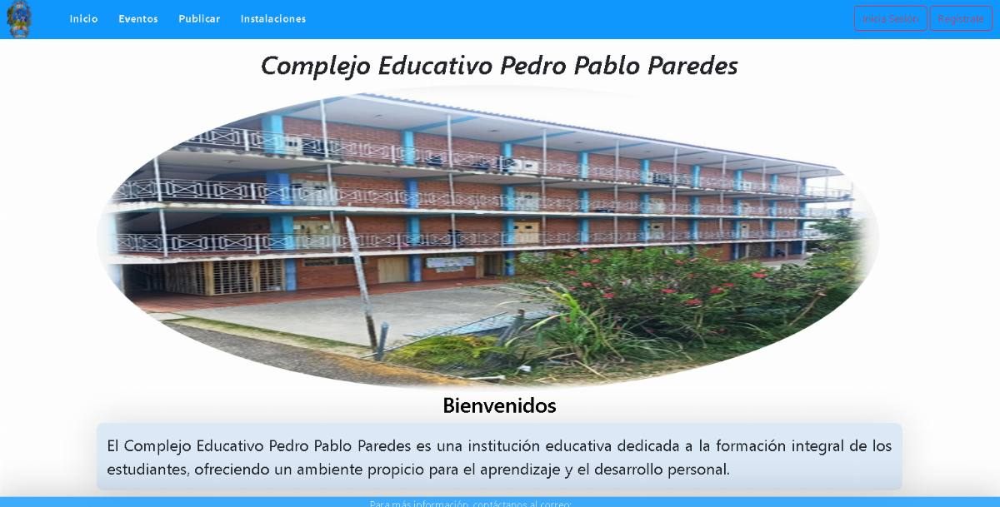
Luego, se procede a hacer el front end de dichas páginas.

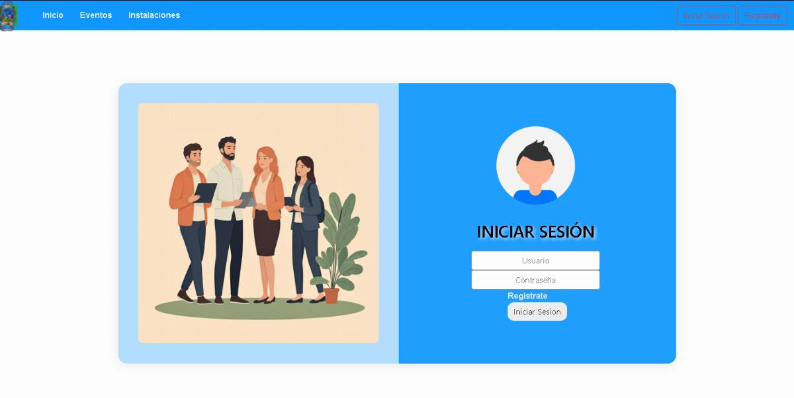
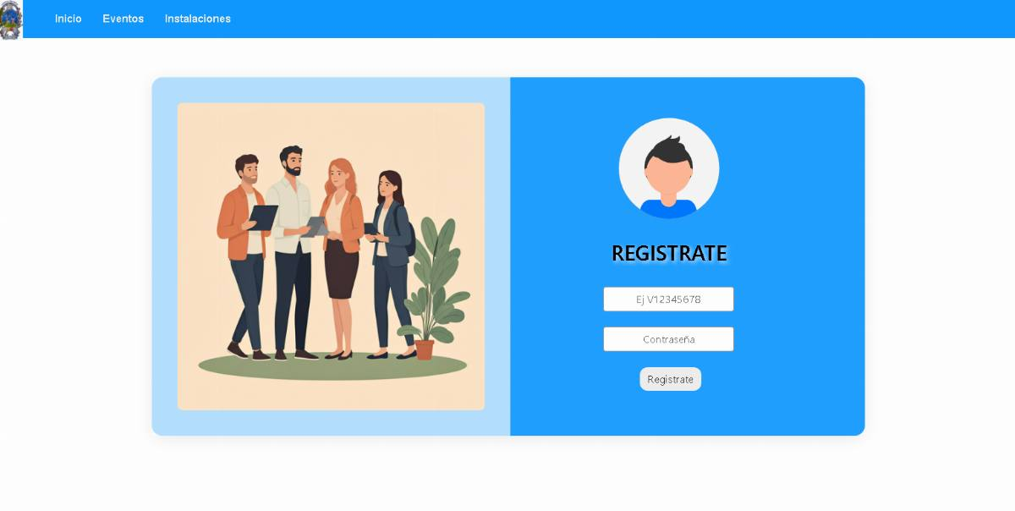

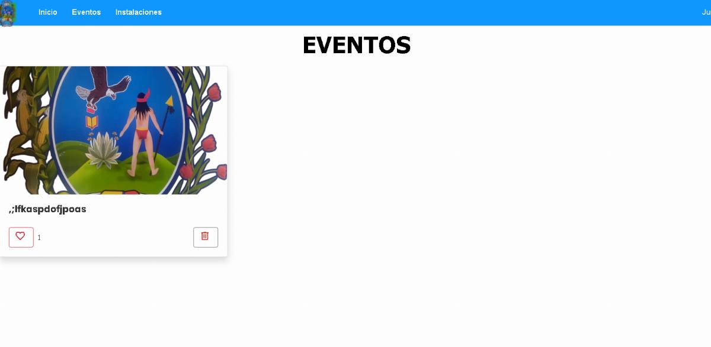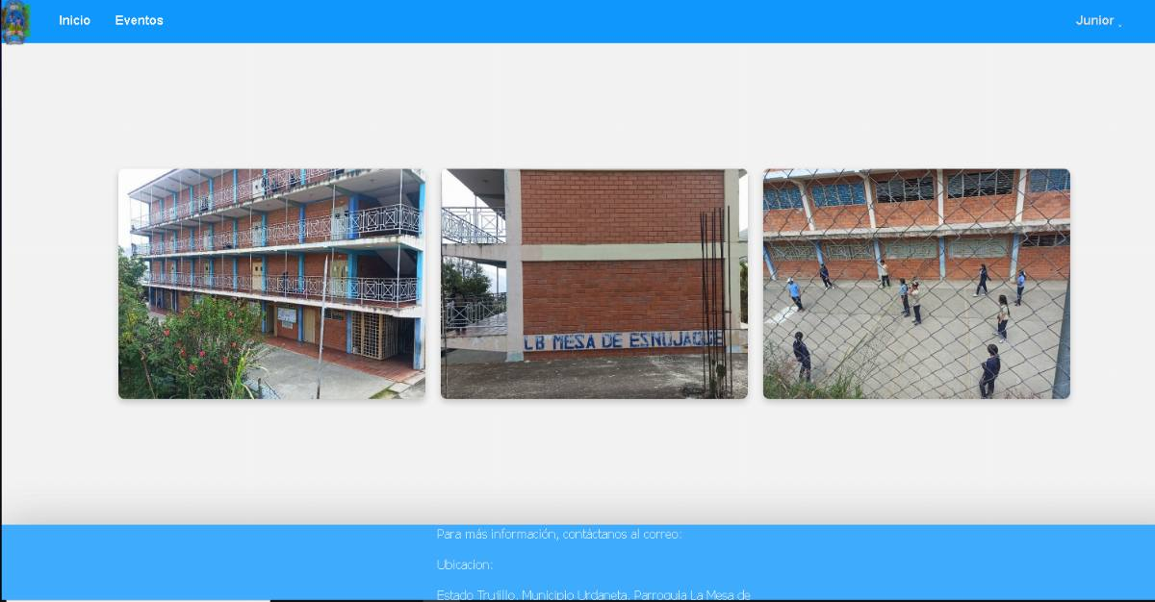
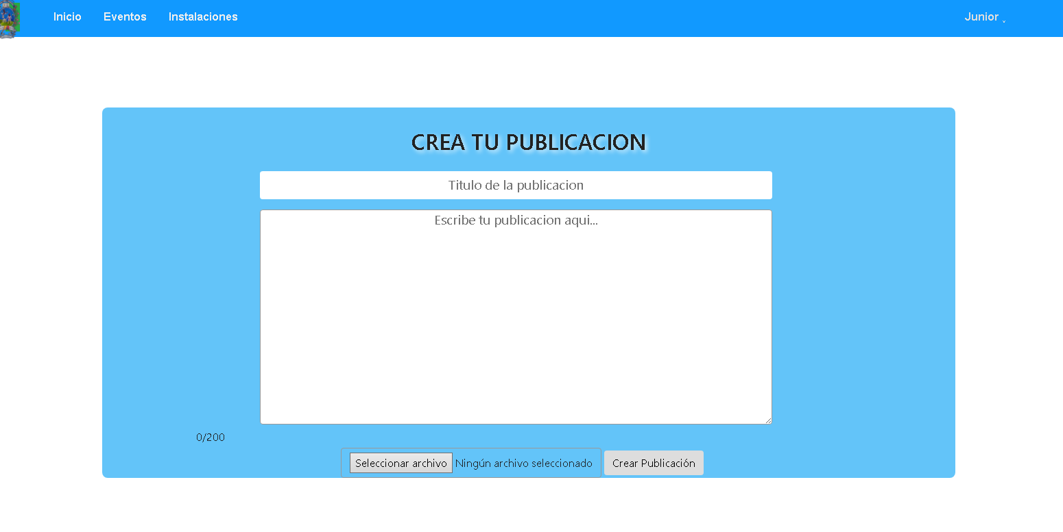
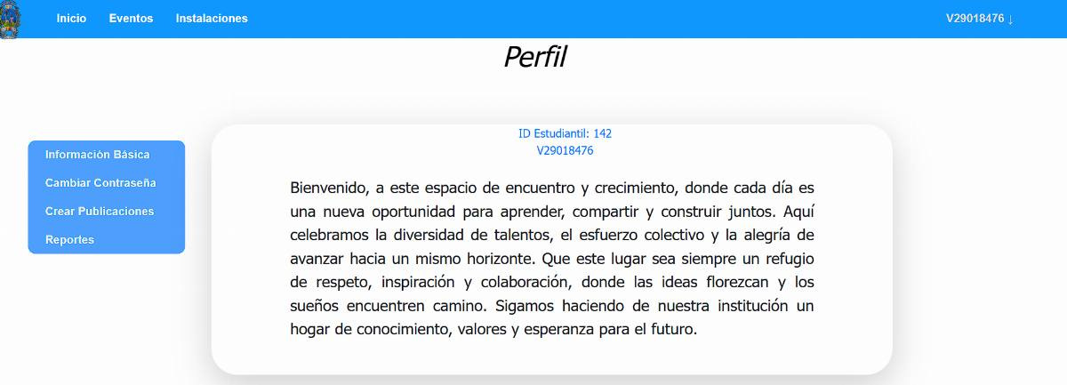

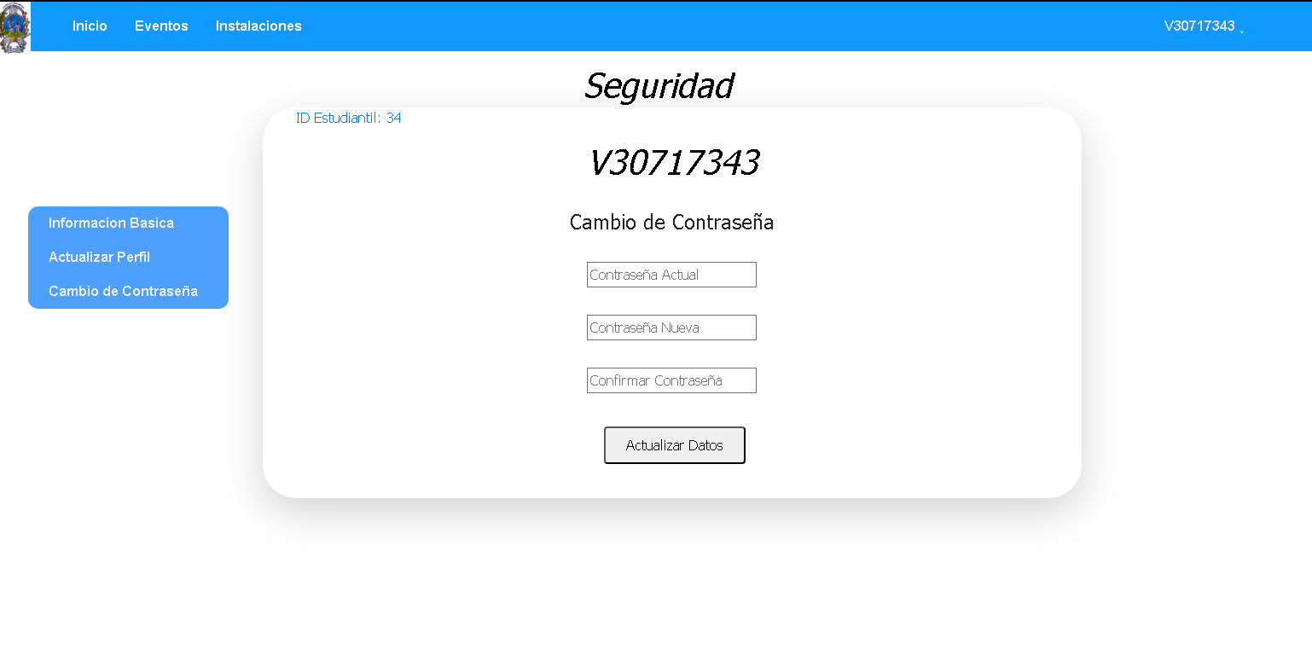

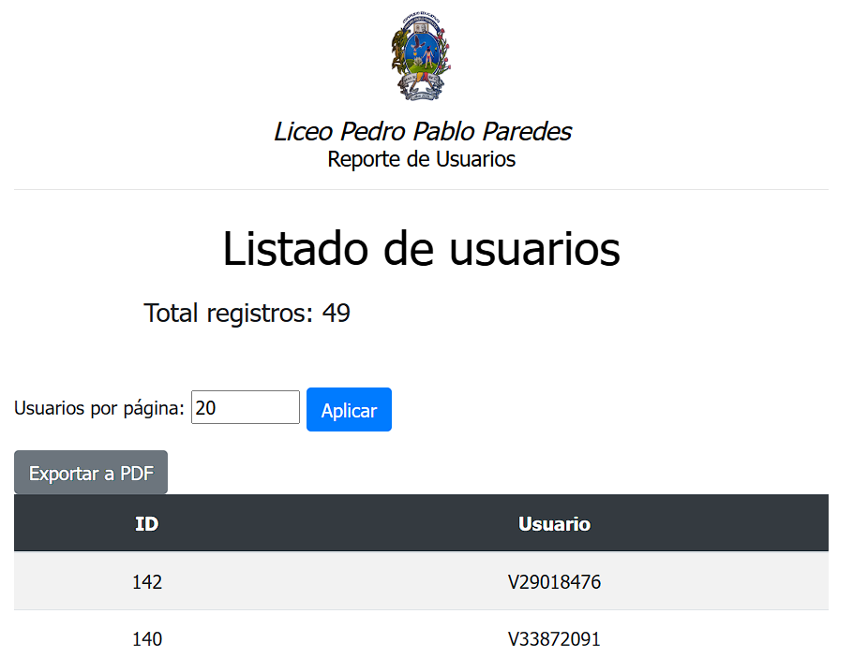
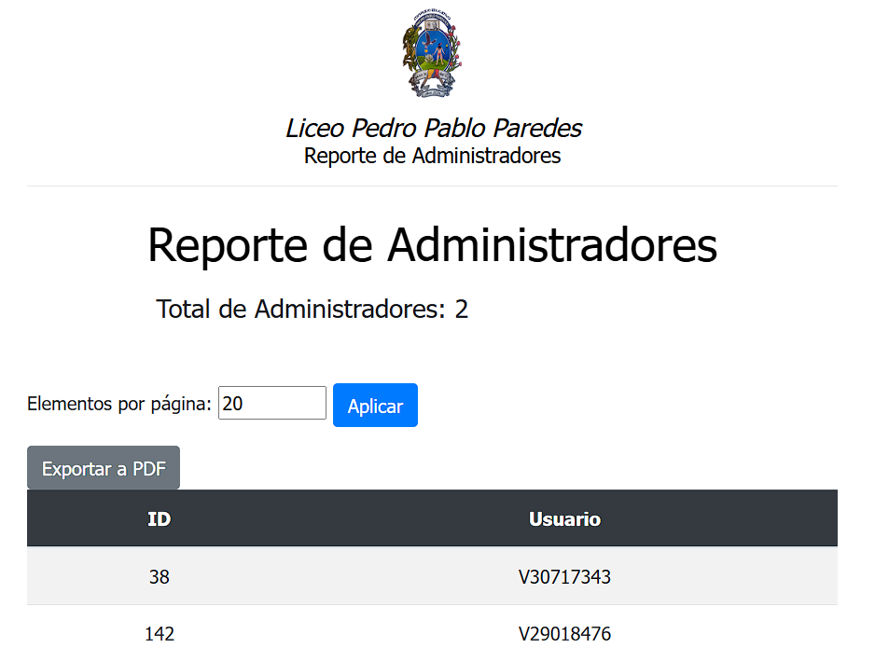
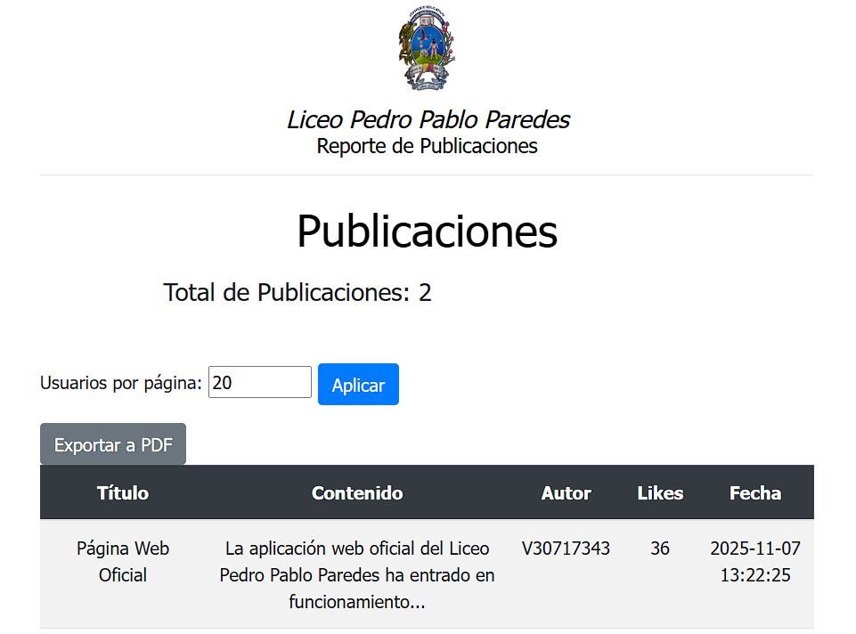
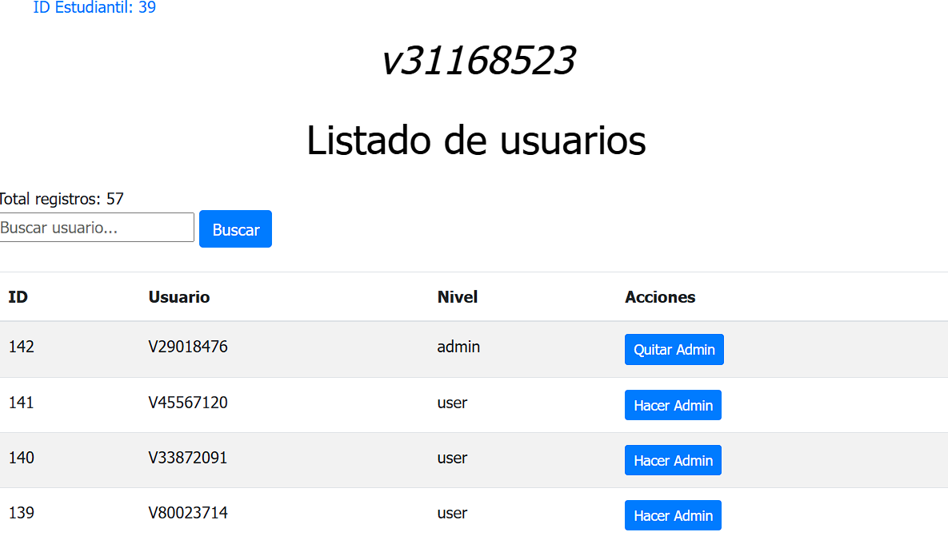

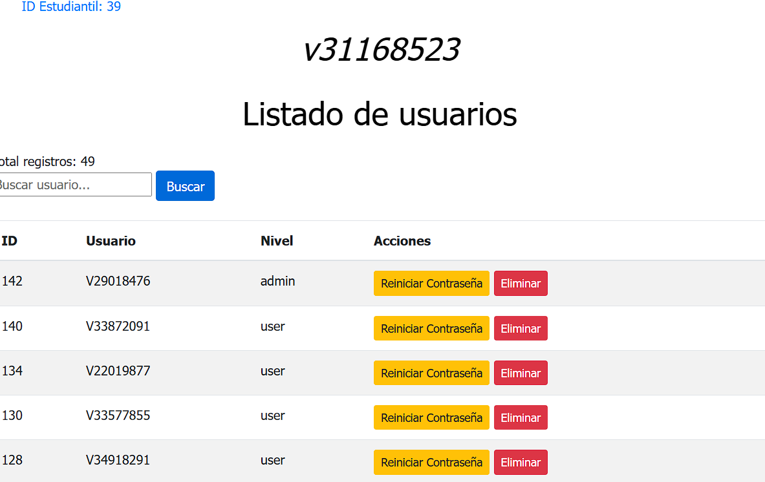

Base de Datos:
Para la base de datos el equipo utiliza MySQL mediante phpMyadmin debido a la facilidad de uso gracias a la previa experiencia con este programa.
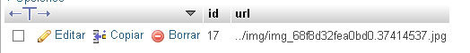
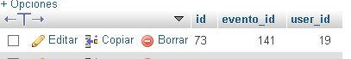

Luego se crean los archivos .php relacionados a dicha base, de manera que la página pueda:

Acceder a la base de datos.
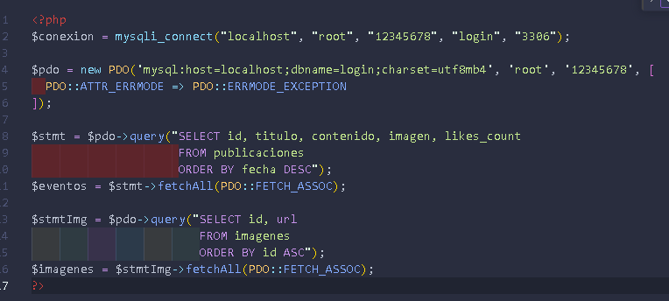

Validar el registro.
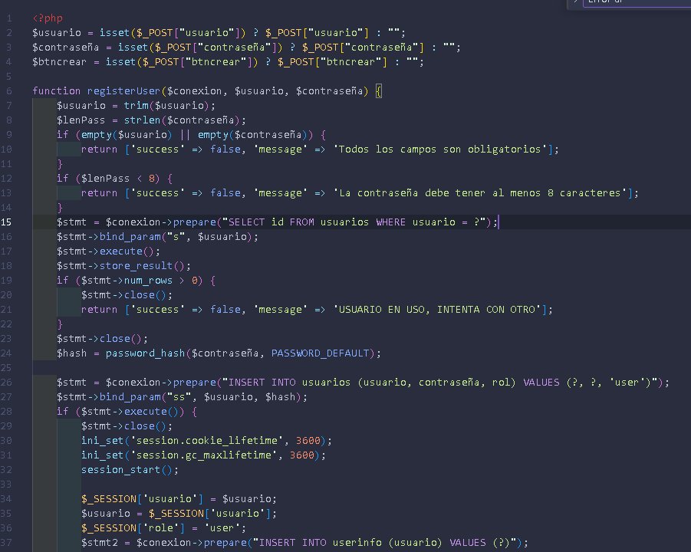
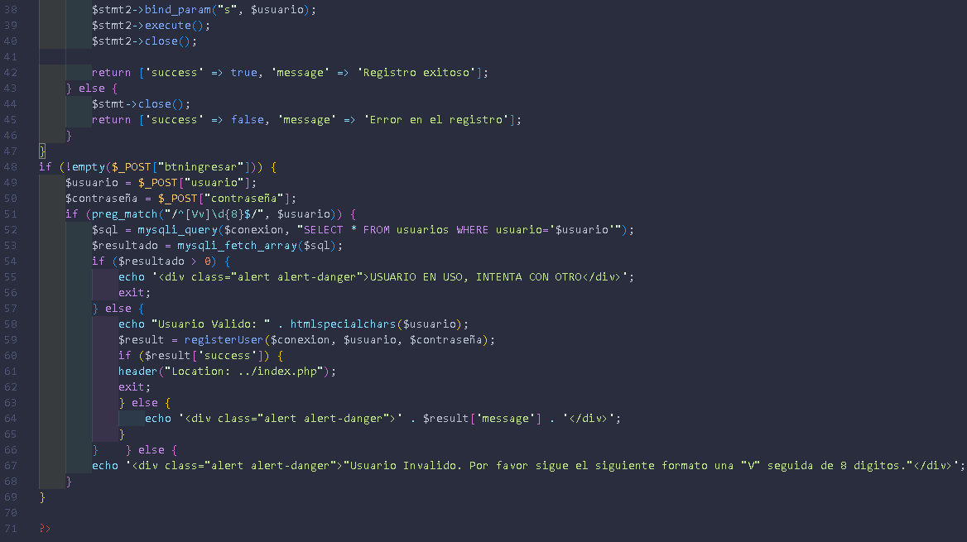
Validar los datos de inicio de sesión y mantenerla.
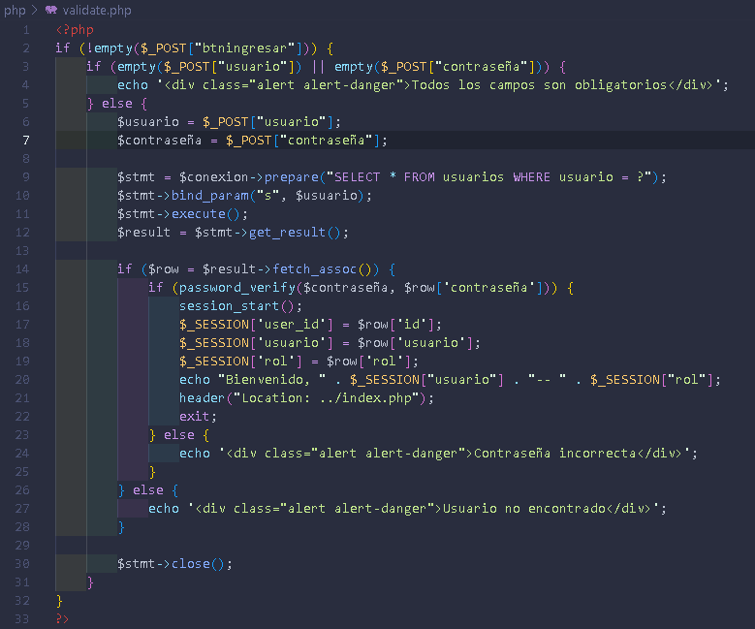

Niveles de usuario:
Los niveles de usuario se aplicaron de manera que muestran funcionalidades, dependiendo de la variable ¨Rol¨ en la base de datos al iniciar sesión, siendo las de usuario maestro el el reseteo de cualquier contraseña, la generación de reportes y la asignación de roles de usuarios; los administradores pudiendo crear publicaciones y subir imágenes a la galería, así como borrarlas; y los usuarios base pueden cambiar su propia contraseña así como dar like a las publicaciones. Cada tipo de usuario puede acceder a las funciones del tipo de usuario inferior, siendo el orden: “owner” > “admin” > “user”, siendo el rol default al registrarse ¨user¨.
Sección de reportes.
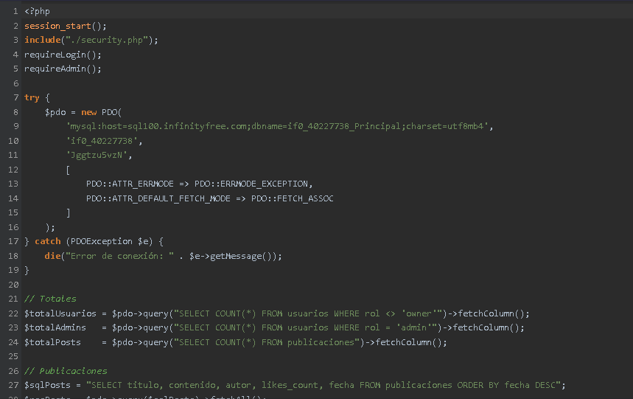
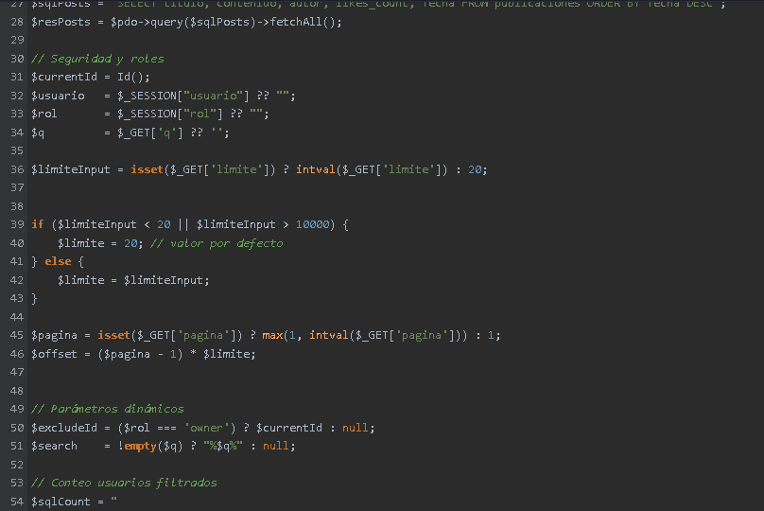
Reseteo de contraseña.
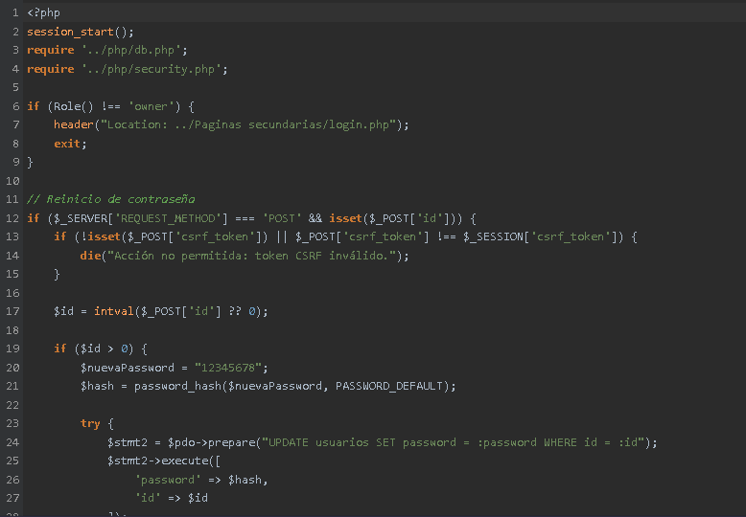
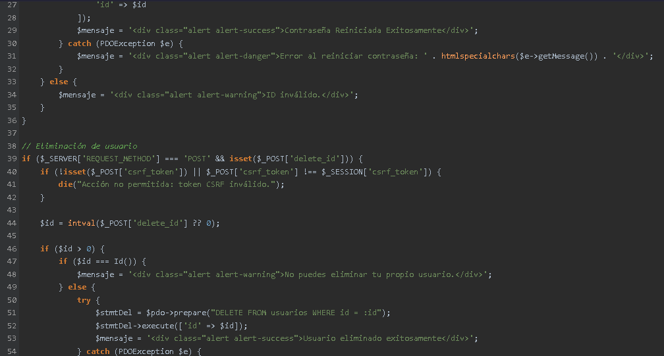

Cambiar la contraseña del perfil.
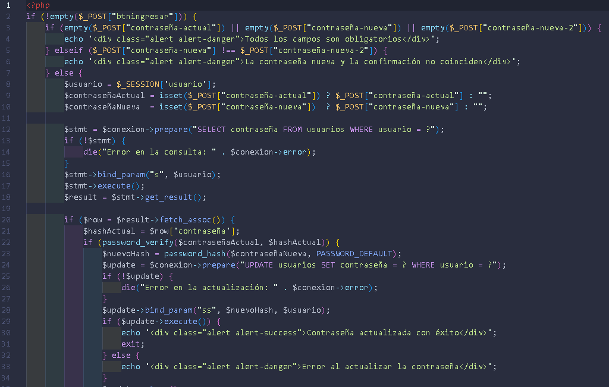
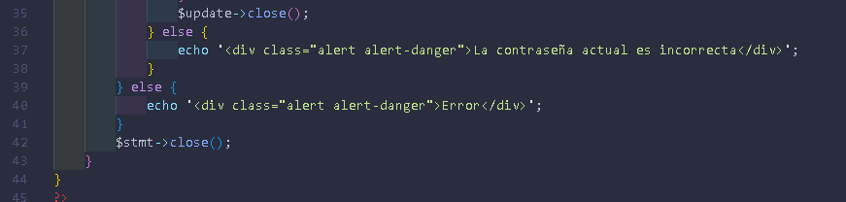

Y finalmente cerrar sesión.
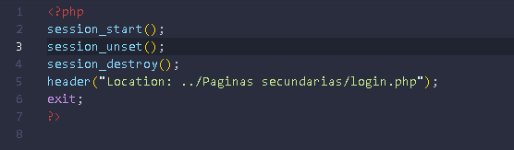
Creación y muestra de publicaciones:
Guardar publicaciones y subir imágenes para que el servidor acceda a ellas.
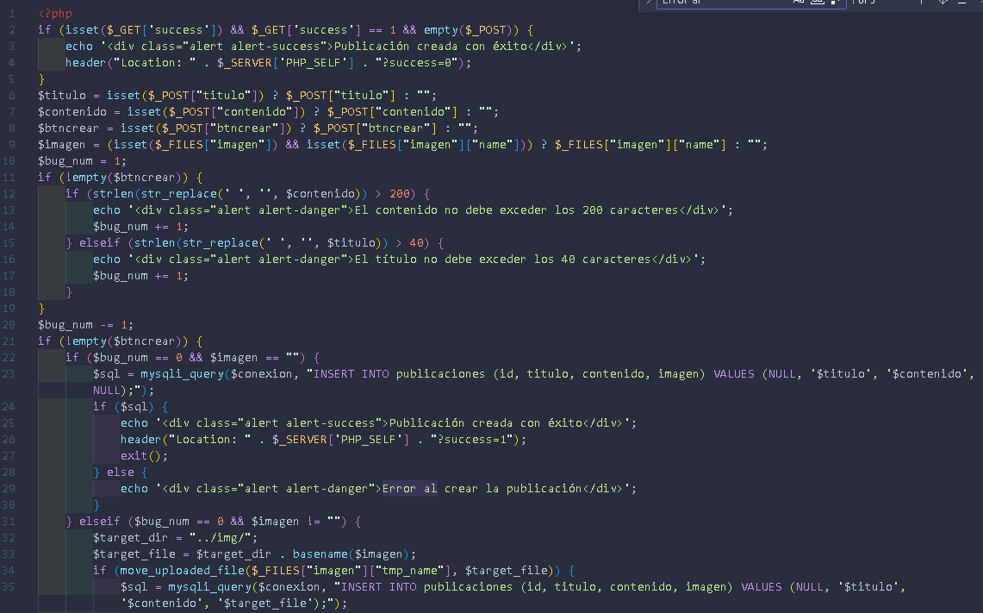
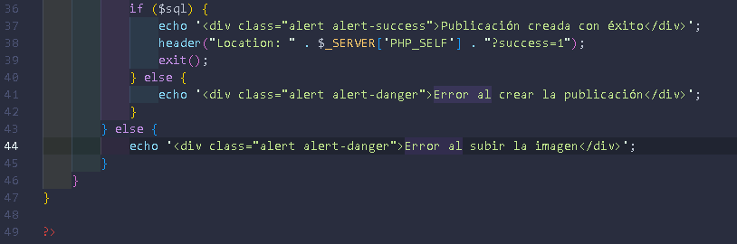

Eliminar en las publicaciones y las imágenes que se hayan subido con ellas.
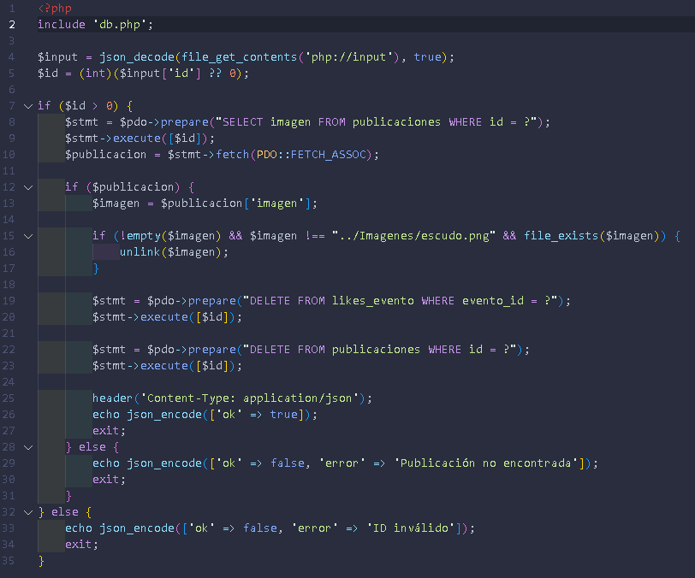

Dar like a las publicaciones si se ha iniciado sesión y sumar 1 like al contador de la publicación una vez por usuario, al hacer clic una segunda vez se deshace el like.
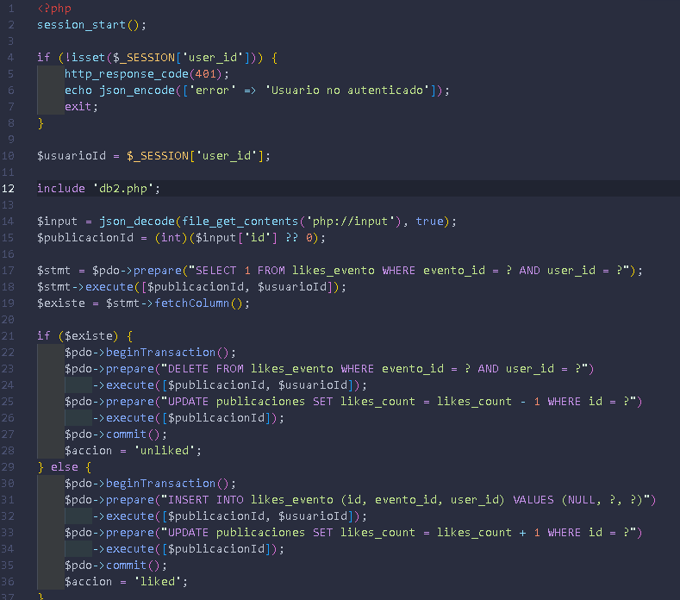

Galería:
Subir imágenes de las instalaciones.
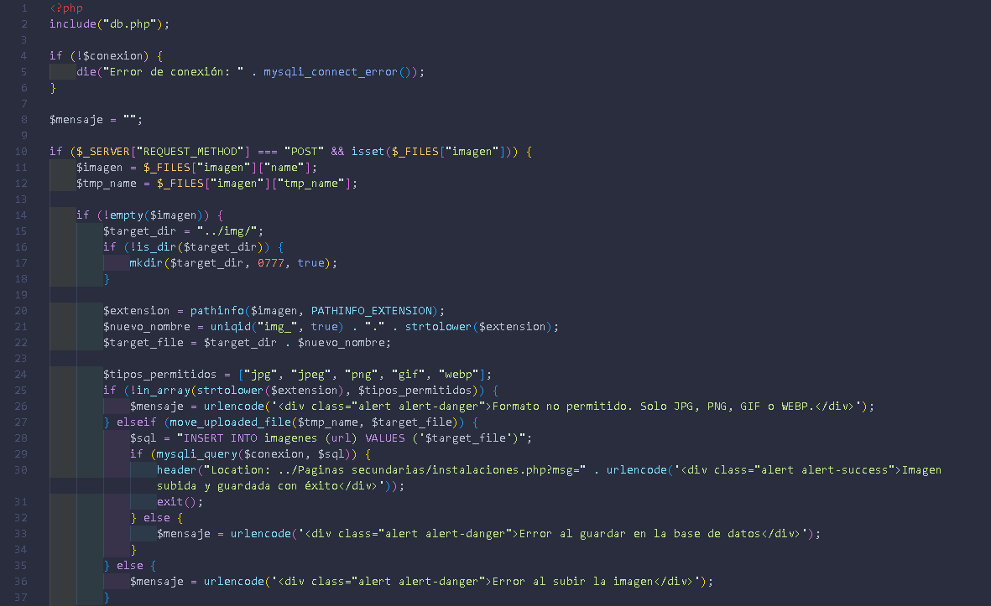
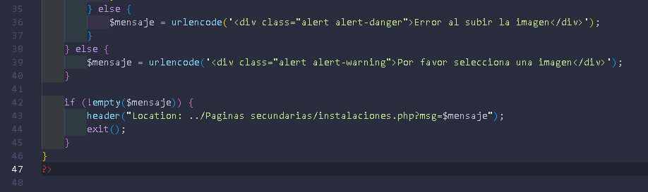

Eliminar las imágenes subidas tanto de base como del servidor.
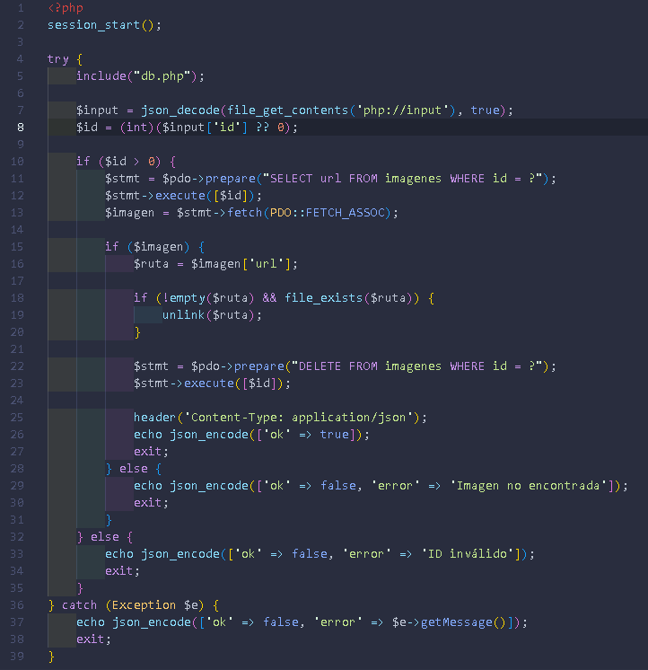

Fase IV, Producción:
Luego de tener listas las funcionalidades de la página se decidió alojarla en infinityfree junto a la base de datos, para ponerla en funcionamiento.
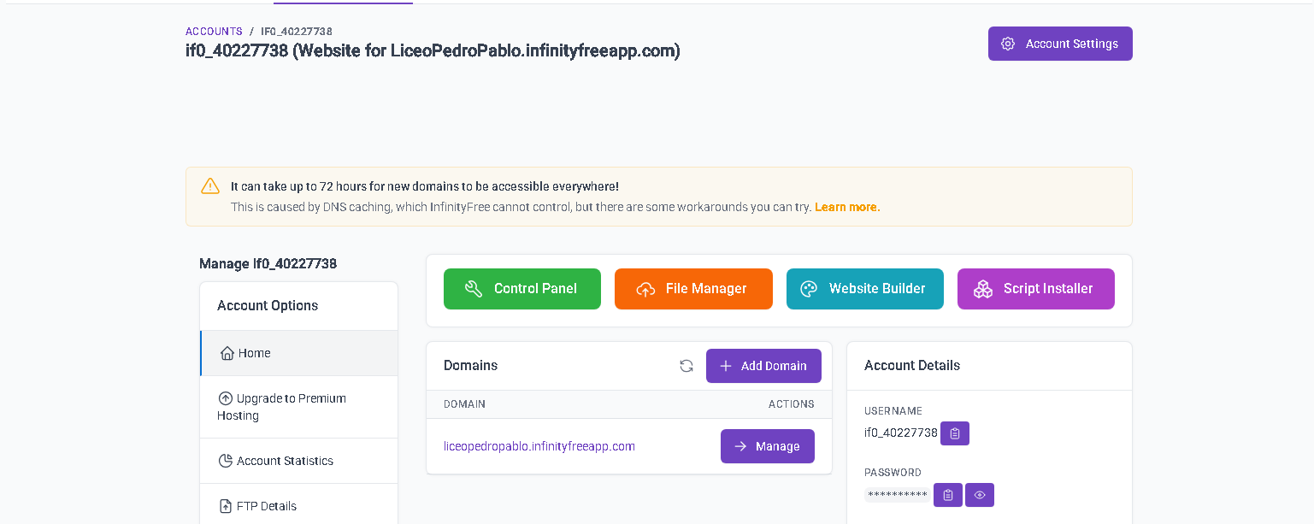

Costos y plan de Financiamiento
En relación a los gastos producidos con el desarrollo del proyecto, se asumió.
Materiales |  | Cantidad | Costo Unitario Bs.S | Total Bs.S
Hojas A1 |  | 30 | 5 | 150
Pasaje: La Mesa de Esnujaque - Valera |  | 4 | 600 | 2400
Total | 2550.00 Bs.S
Cuadro 4: Costos y plan de financiamiento
Medios de obtención de recursos económicos
La mayor parte de los recursos económicos salieron fruto del esfuerzo y sacrificio de los estudiantes que realizaron el PST.
Evaluación y seguimiento del proyecto
Según (Ortegón Edgar y Pacheco, 2019). El Seguimiento o Monitoreo, se efectúa durante la etapa de ejecución de un proyecto y no en otras etapas del ciclo del proyecto. Es un procedimiento sistemático empleado para comprobar la eficiencia y efectividad del proceso de ejecución de un proyecto para identificar los logros y debilidades y recomendar medidas correctivas para optimizar los resultados deseados. Un monitoreo como procedimiento sistemático se relaciona con:
- Determinar el progreso en la ejecución del proyecto. Los avances físicos, los costos y el cumplimiento de los plazos para las actividades son elementos que se deben verificar durante la ejecución.
- Dar retroalimentación a los involucrados sobre el proyecto. Esto significa que los resultados que se obtengan del monitoreo deben ser comunicados a los involucrados en el proyecto.
- Recomendar acciones correctivas a problemas que afectan al proyecto para mejorar el desempeño e incrementar la probabilidad de que el proyecto ejecutado alcance su objetivo de desarrollo.
Con respecto al seguimiento del presente proyecto socio tecnológico se recopiló la información suministrada por el encargado del área de informática, se hicieron 3 informes de avances en el tiempo establecido. Se realizó un cronograma de actividades que se actualizaba a medida que avanzaba el PST. Se planificaron las actividades del desarrollo de la aplicación web. Se hicieron los ajustes correspondientes. Se realizaron las actividades a tiempo y al menor costo, logrando los objetivos o propósitos del PST.
Según (Ortegón Edgar y Pacheco, 2019). La evaluación se efectúa durante todas las etapas del ciclo del proyecto, incluyendo varios años después de completada la ejecución, en el caso de evaluaciones de impacto y/o sustentabilidad. Para ser efectiva, la evaluación tiene que ser sistemática, igual que el monitoreo. La evaluación pregunta si un proyecto está “funcionando” y si está funcionando en vista de los resultados obtenidos. La evaluación requiere asignar tiempo para un trabajo especial y normalmente involucra la participación de profesionales especializados no asignados al proyecto. Existen dos tipos de evaluación:
- La evaluación formativa, que establece medios que permiten el aprendizaje y realizar modificaciones durante el ciclo del proyecto. Tiene impacto en el proyecto en estudio o en la ejecución. La evaluación formativa se lleva a cabo para guiar el mejoramiento del proyecto. El énfasis es la retroalimentación para mejorar el producto final.
- La evaluación sumativa se lleva a cabo en general al concluir la ejecución o varios años después si es una evaluación ex post o de impacto. Se utiliza para recibir conclusiones sobre un proyecto y/o para mejorar futuros programas o proyectos. Se puede también efectuar evaluaciones sumativas durante la ejecución de un proyecto, pero no son frecuentes (ejemplo: evaluar un aspecto del proyecto en ejecución para usar en otro proyecto, evaluar para dar por terminado un proyecto).
Con respecto a la evaluación del PST se hicieron evaluaciones formativas y sumativas durante los 3 trimestres que constituyeron el trayecto II, se evaluaron los informes de avances, así como las actividades del taller al usuario y el desarrollo de la aplicación web, logrando cumplir con los objetivos del PST

PARTE V

Conclusiones Y Recomendaciones
Conclusiones
El objetivo general del presente proyecto socio tecnológico, fue Implementar una aplicación web en el Complejo Educativo Pedro Pablo Paredes; teniendo como visión, darles visibilidad en la web y crear interés por los medios electrónicos.
Se ha conseguido desarrollar cada una de las partes del PST, fijando el enfoque de investigación, recolectando los datos necesarios y así implementar la aplicación web; estando caracterizada por facilitar la publicación de información sobre la institución.
Consecuentemente, se elaboró el taller de capacitación a usuarios, que permitió proporcionar conocimientos sobre el uso de la aplicación web implementada, así como de las redes sociales en general.
De esta manera, se alcanzaron satisfactoriamente los objetivos específicos del proyecto socio tecnológico, en el Liceo Pedro Pablo Paredes.

Recomendaciones
- Actualizar periódicamente los contenidos para mantener el interés de la comunidad educativa y evitar que el sitio quede obsoleto.
- Realizar copias de seguridad regulares de la base de datos y de los archivos cargados, a fin de prevenir la pérdida de información.
- Promover el uso del portal entre la comunidad educativa, incentivando a estudiantes, representantes y docentes a consultarlo como fuente oficial de información.
- Planificar talleres periódicos para reforzar las competencias digitales de los usuarios y asegurar la apropiación tecnológica de la herramienta.

Referencias
• Yasar, K. (2024). What is a Web Application? Definition, Types, and Examples. IEEE Computer Society.
• Awati, R., & Gillis, A. S. (2024). Web server. IBM Knowledge Center.
• Domantas, G. (2025). What is HTML? Definition, How It Works, and Examples. World Wide Web Consortium (W3C).
• Domantas, G. (2023). What is CSS? Definition, Syntax, and Examples. Mozilla Developer Network (MDN Web Docs).
• Venkatesan, P. (2024). What is a Database? Definition, Types, and Uses. Oracle Academy Publications.
• Kumar, A. (2024). What is MySQL? Definition, Features, and Advantages. MySQL Documentation – Oracle Corporation.
• Nicolajsen, S., & Brabrand, C. (2025). What Does It Mean to Program? Toward a Theory of Programming. SpringerLink Computer Science Series.
• Seconde, J. (2024). What is PHP? A Modern Introduction to the Language. PHP Foundation Technical Papers.
• Venema, M. (2024). Extreme Programming (XP): Principles and Practices. Elsevier Software Engineering Review.
Malavé Mata, N. (2023). Proyectos socio-tecnológicos. Centro de Investigación y Episteme. Editorial C.I.F.P.V.U. Colección Formación Profesional Universitaria.
Raeburn, A. (2025). ¿Qué es la programación extrema (XP)? Asana.
FasterCapital. (2024). Programación extrema XP: aplicación de los principios al éxito de una startup.
ColombiaCapital. (2025). ¿Cómo funciona la metodología Extreme Programming XP?.

Anexos

